Практическое занятие №3
Тема: Составление программ ветвящейся структуры в IDE PyCharm Community.

Цели: Закрепить усвоенные знания, понятия, алгоритмы, основные принципы составления программ, приобрести навыки составление программ ветвящейся структуры в IDE PyCharm Community

Задание №1
Дано целое число A. Проверить истинность высказывания: «Число A является нечетным».

Тип алгоритма: Ветвление

Блок схема:

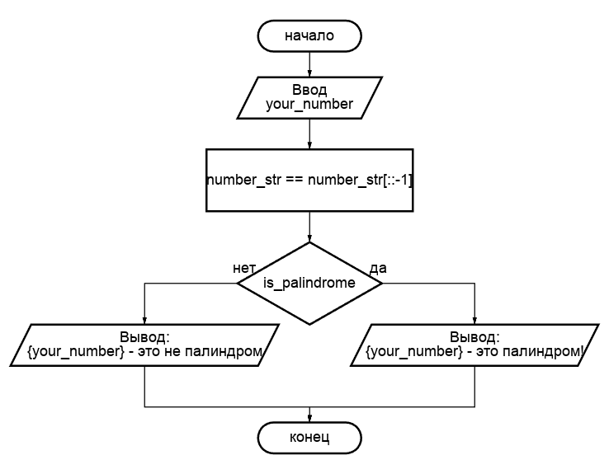
Текст программы:
#Дано целое число A. Проверить истинность высказывания: «Число A является
#нечетным».
def is_palindrome(number):
# Преобразовать число в строку для сравнения символов
number_str = str(number)
# Сравнить строку с её обратной версией
return number_str == number_str[::-1]
# Ваше четырехзначное число
your_number = int(input("Введите четырехзначное число: "))
# Проверить, является ли число палиндромом
if is_palindrome(your_number):
print(f"{your_number} - это палиндром!")
else:
print(f"{your_number} - это не палиндром.")
Протокол работы программы:
Введите четырехзначное число: 5848
5848 - это не палиндром.

Process finished with exit code 0

Задача №2
При открытии вклада в банке установлены следующие годовые проценты: при вкладе до 50000р. процент составит 4%; при вкладе от 50000р. до 100000р. процент составит 5%; при вкладе от 100000р. до 150000р. скидка составит 6%; при вкладе от 150000 р. до 200000 р. процент составит 7%. Составить программу, определяющую процентной ставки в зависиПри открытии вклада в банке установлены следующие годовые проценты: при
вкладе до 50000р. процент составит 4%; при вкладе от 50000р. до 100000р. процент
составит 5%; при вкладе от 100000р. до 150000р. скидка составит 6%; при вкладе от
150000 р. до 200000 р. процент составит 7%. Составить программу, определяющую
процентной ставки в зависимости от вносимой суммы.мости от вносимой суммы.

Тип алгоритма: Ветвление

Блок схема:
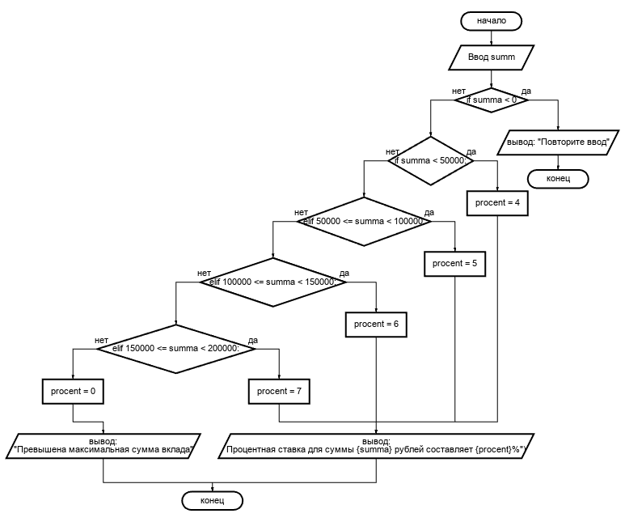

Текст работы программы:
#При открытии вклада в банке установлены следующие годовые проценты: при
#вкладе до 50000р. процент составит 4%; при вкладе от 50000р. до 100000р. процент
#составит 5%; при вкладе от 100000р. до 150000р. скидка составит 6%; при вкладе от
#150000 р. до 200000 р. процент составит 7%. Составить программу, определяющую
#процентной ставки в зависимости от вносимой суммы.
summa = int(input("Введите сумму вклада: "))
#создаем алгоритм для проверки процентной ставки
if summa < 0:
print("Повторите ввод.")
exit()
elif summa < 50000:
procent = 4
elif 50000 <= summa < 100000:
procent = 5
elif 100000 <= summa < 150000:
procent = 6
elif 150000 <= summa < 200000:
procent = 7
else:
procent = 0 # Если сумма больше 200000, процентная ставка не определяется
if procent > 0: #выводим процетную ставку
print(f"Процентная ставка для суммы {summa} рублей составляет {procent}%")
else:
print("Превышена максимальная сумма вклада")
Протокол работы программы:
Введите сумму вклада: 5555
Процентная ставка для суммы 5555 рублей составляет 4%

Process finished with exit code 0

Вывод:
Я закрепил усвоенные знания, понятия, алгоритмы, основные принципы составления программ, приобрел навыки составления программ ветвящейся структуры в IDE PyCharm Community

